

АДМИНИСТРАЦИЯ ГУБЕРНАТОРА ЗАБАЙКАЛЬСКОГО КРАЯ



ПРИКАЗ

г. Чита

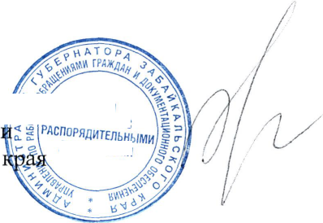

А.В.Казаков

*ДОКУМЕНТАМИ*

**О комиссии по проведению краевого конкурса проектов  
развития территориального общественного самоуправления  
«Решаем сами» в 2021 году**

В соответствии с пунктом 7 Положения о краевом конкурсе проектов развития территориального общественного самоуправления «Решаем сами», утвержденного постановлением Правительства Забайкальского края от 5 февраля 2020 года№21, **приказываю:**

Утвердить прилагаемый состав комиссии по проведению краевого конкурса проектов развития территориального общественного самоуправления «Решаем сами» в 2021 году.

Исполняющий обязанности заместителя председателя

Правительства Забайкальског^Ърая *-отдел . ПО РАБОТЕ*

ПО РАБОТЕ с

руководителя Администраци Губернатора Забайкальского

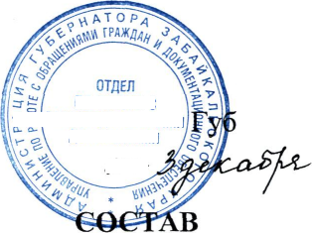приказом Администрации ернатора Забайкальского края

УТВЕРЖДЕН

ПО РАБОТЕ С

ДОКУМЕНТАМИ

/г»?

< S(РАСПОРЯДИТЕЛЬНЫМИ

^333

**комиссии по проведению краевого конкурса  
проектов развития территориального общественного  
самоуправления «Решаем сами» в 2021 году**

первый заместитель руководителя

Якимов

Александр Евгеньевич

Калашников

Михаил Иванович

Администрации Губернатора Забайкальского края, председатель комиссии;

начальник управления по развитию местного самоуправления Губернатора Забайкальского края, заместитель председателя комиссии;

Волокитина

Г алина Андреевна

главный анализа и местного развитию

консультант отдела мониторинга, организационной работы с органами самоуправления местного

управления по самоуправления

Беломестнов

Николай Александрович

Дроботушенко

Наталья Евгеньевна

Кибирев

Андрей Алексеевич

Ковальчук

Людмила Борисовна

Губернатора Забайкальского края, секретарь комиссии;

начальник управления по внутренней политике Губернатора Забайкальского края;

председатель Общественной палаты Забайкальского края (по согласованию);

консультант отдела молодежной политики Министерства образования, науки и молодежной политики Забайкальского края;

заместитель руководителя Департамента по развитию муниципальных образований Забайкальского края;

Куземская

Наталья Владимировна

заместитель

развитию

Губернатора Забайкальского края - начальник отдела правовой работы с органами местного самоуправления и ведения регистра муниципальных нормативных правовых актов;

начальника

местного

управления по самоуправления

* директор государственного учреждения «Забайкальский ботанический сад» (по согласованию);

Стромилов

Вячеслав Владимирович

Хоботов

Василий Алексеевич

* начальник отдела развития физической культуры и массового спорта Министерства физической культуры и спорта Забайкальского края;

Хренникова

Александра Григорьевна

- начальник отдела по реализации приоритетного проекта «Городская среда» управления жилищно-коммунального

хозяйства Министерства жилищно-

коммунального хозяйства, энергетики,

цифровизации и связи Забайкальского края;

Чагина

Наталия Юрьевна

- главный специалист-эксперт реализации государственной политики Министерства

отдела по культурной культуры

Забайкальского края;

Щелканов

Николай Сергеевич

- начальник отдела по социально­воспитательной работе Забайкальского аграрного института - филиала федерального государственного бюджетного

образовательного учреждения высшего образования «Иркутский государственный аграрный университет имени А.А.Ежевского» (по согласованию).